文章具体结构
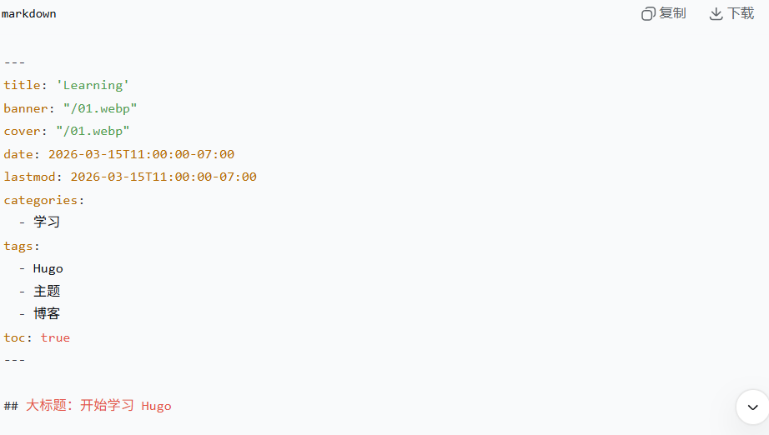
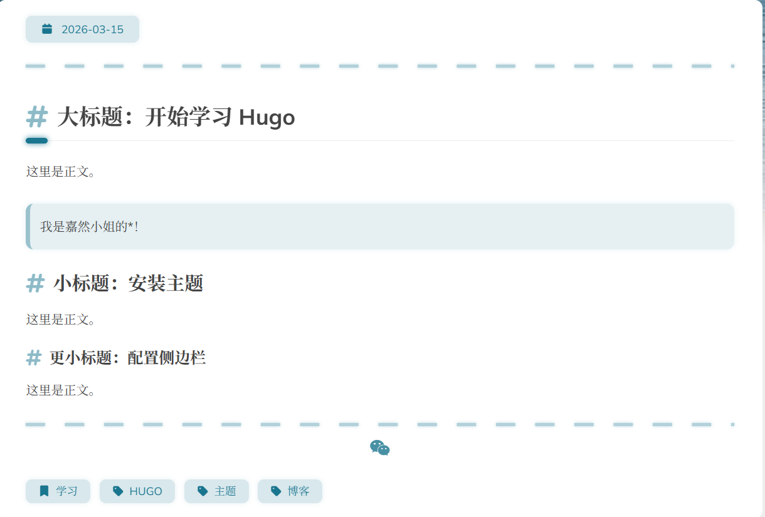

大小标题
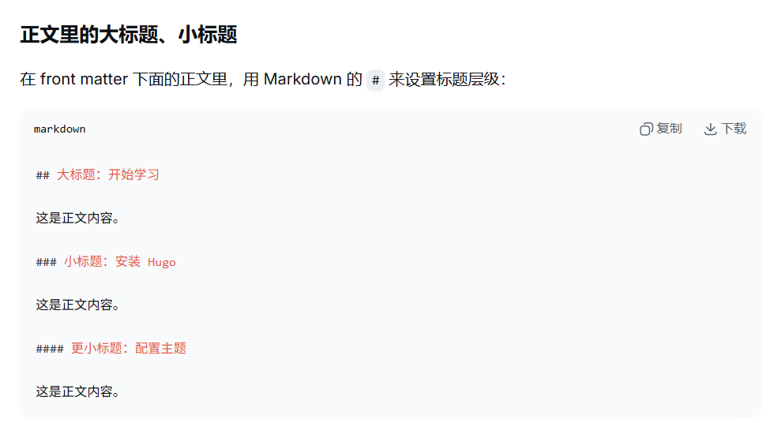
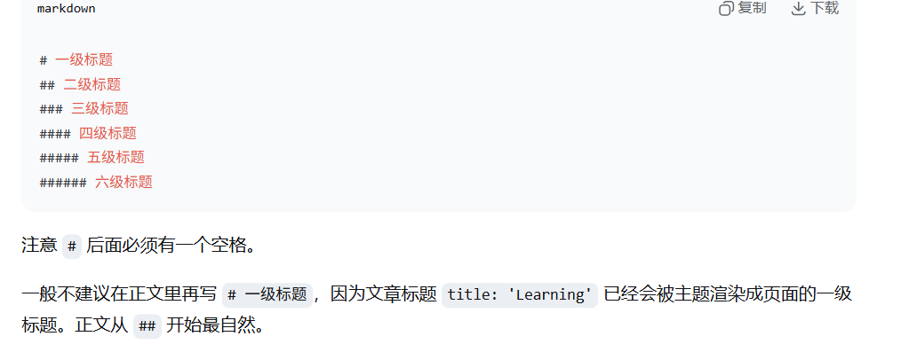

重点渲染
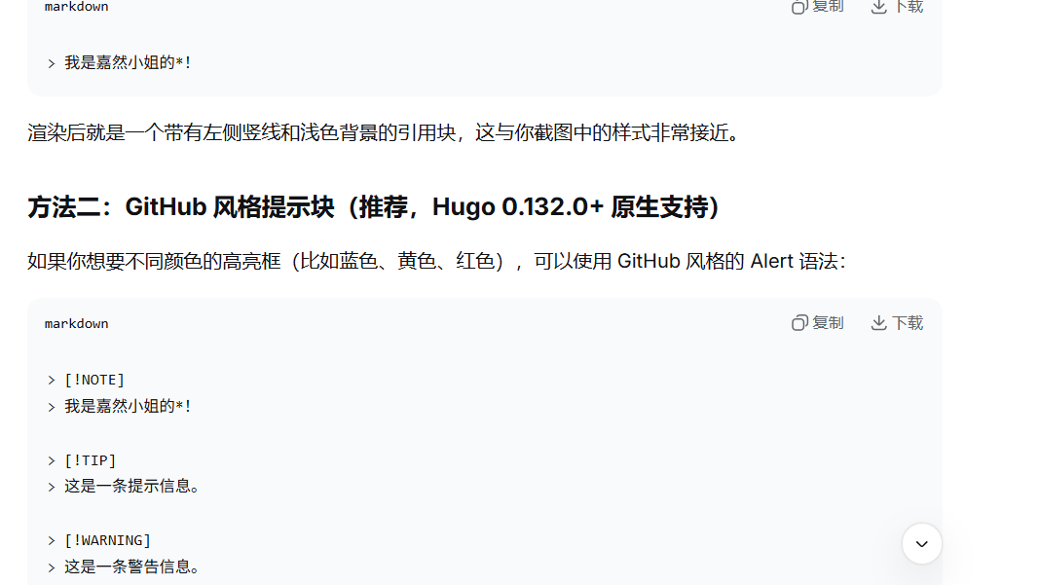
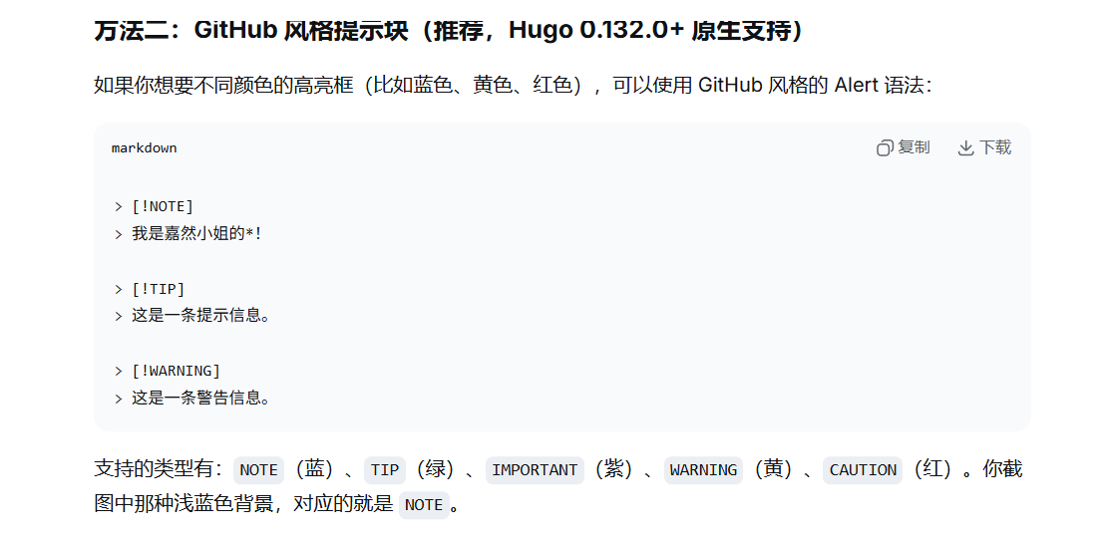

文章插入图片

单图
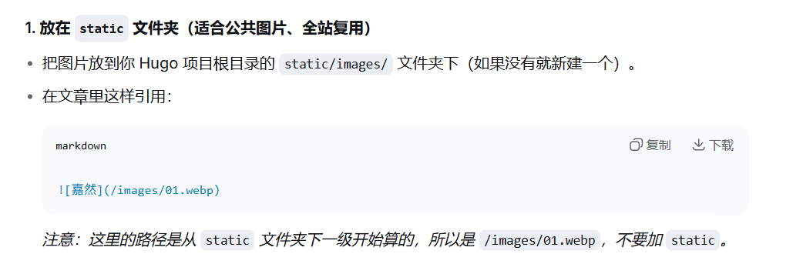
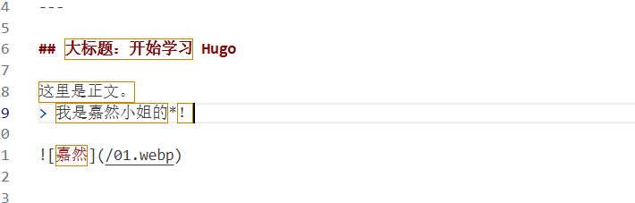
> 我是嘉然小姐的*！回车空一行，图片才能单独显示不然跟文字待一块了
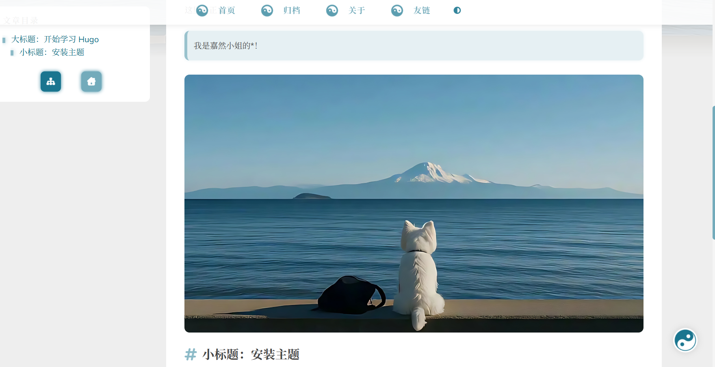

文章专属图
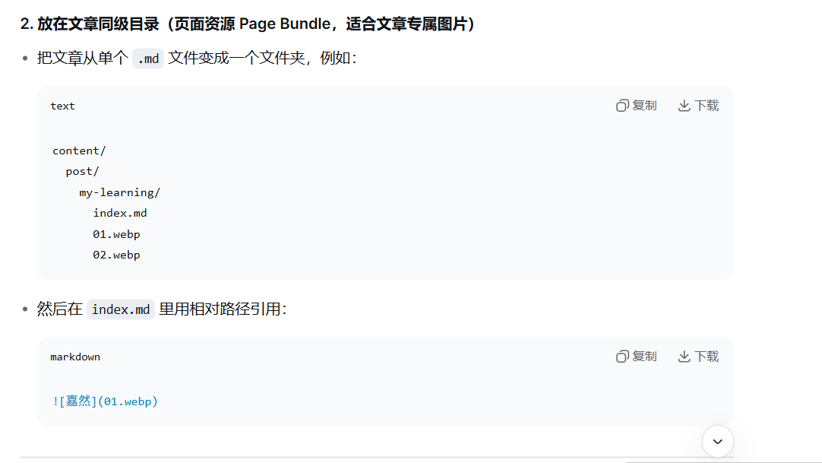

多图片展示
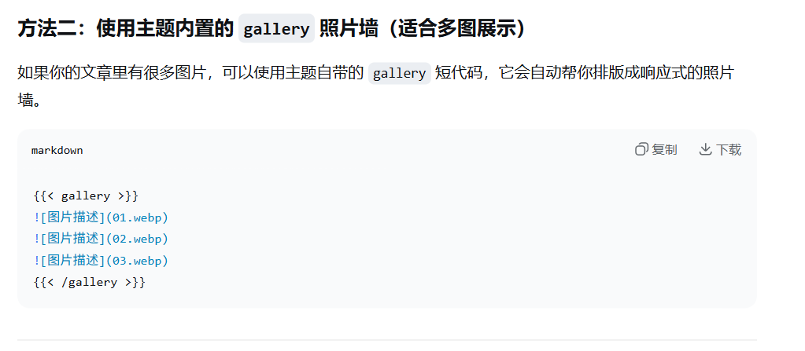
{{< gallery >}}
![图片描述](01.webp)
![图片描述](02.webp)
![图片描述](03.webp)
{{< /gallery >}}
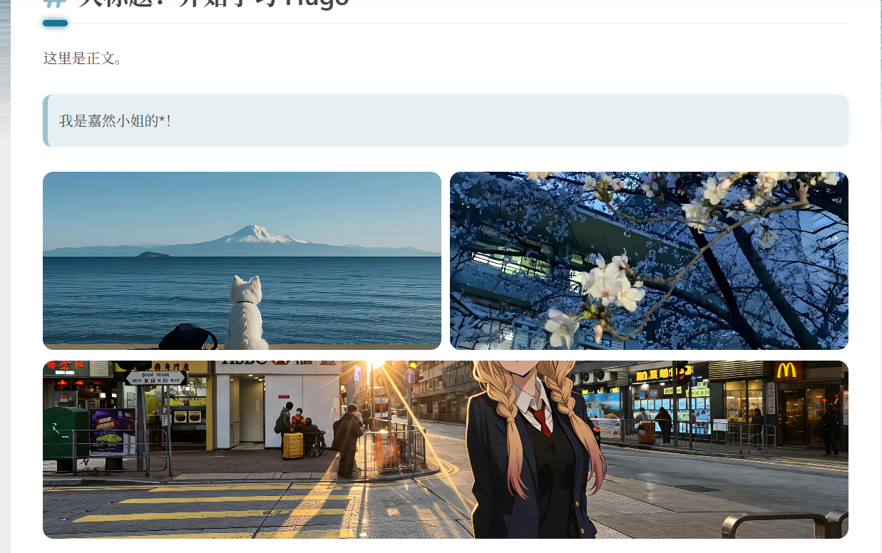
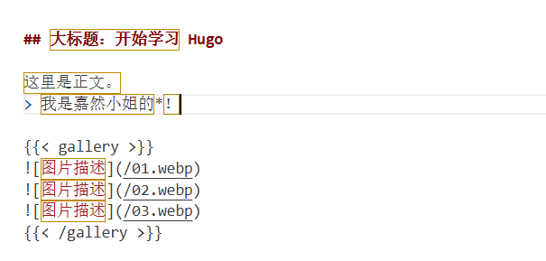
图片地址注意，要static(省略)下面的文件，但是有一个问题图片不能套文件夹，然后/图片名字

图片说明
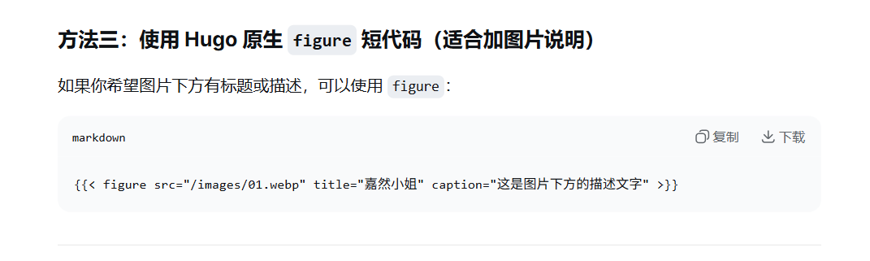
{{< figure src="/images/01.webp" title="嘉然小姐" caption="这是图片下方的描述文字" >}}
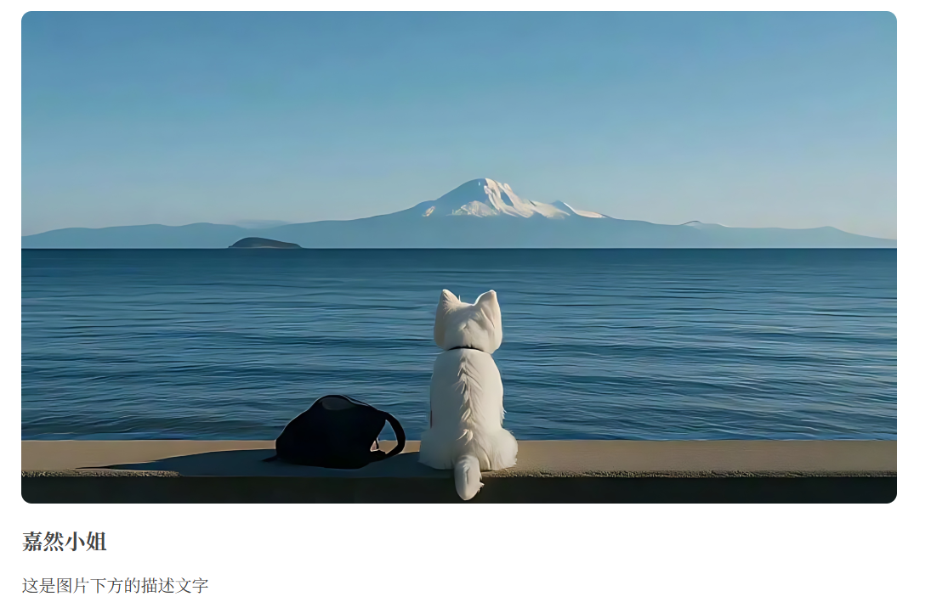
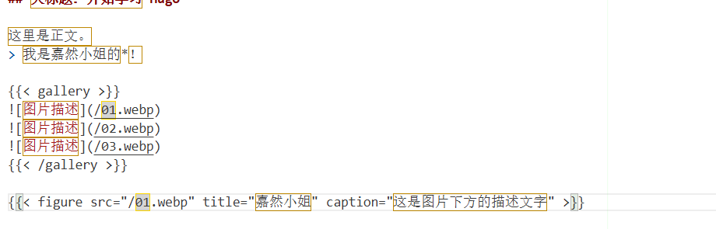

折叠内容实现
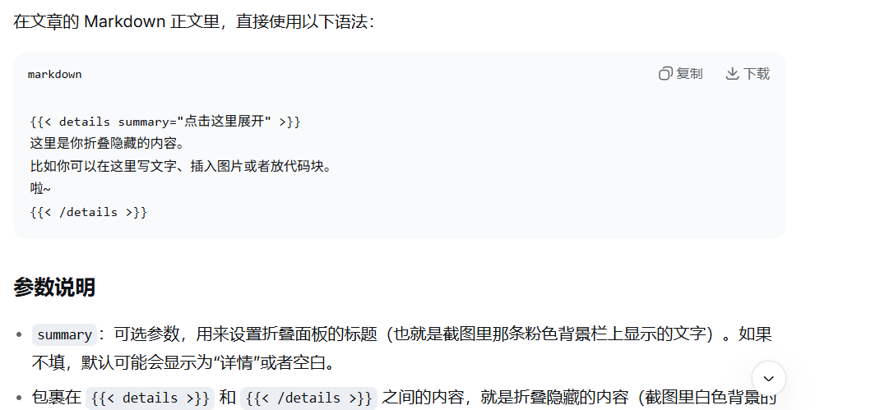
{{< details summary="点击这里展开" >}}
这里是你折叠隐藏的内容。
比如你可以在这里写文字、插入图片或者放代码块。
啦~
{{< /details >}}
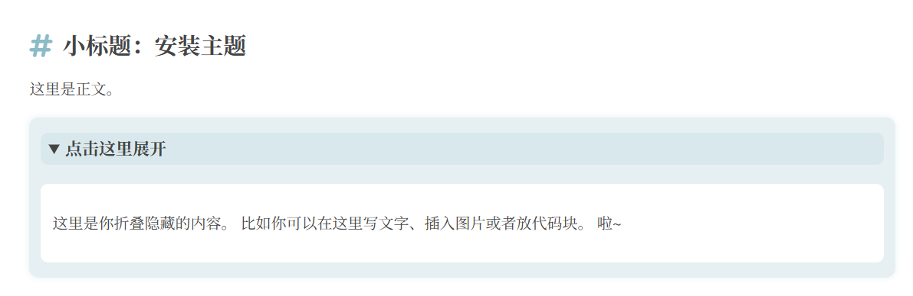

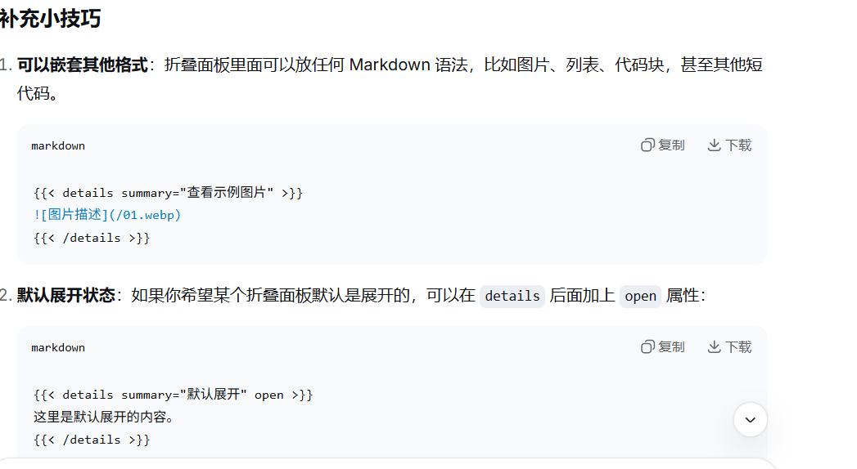

无序小点点内容
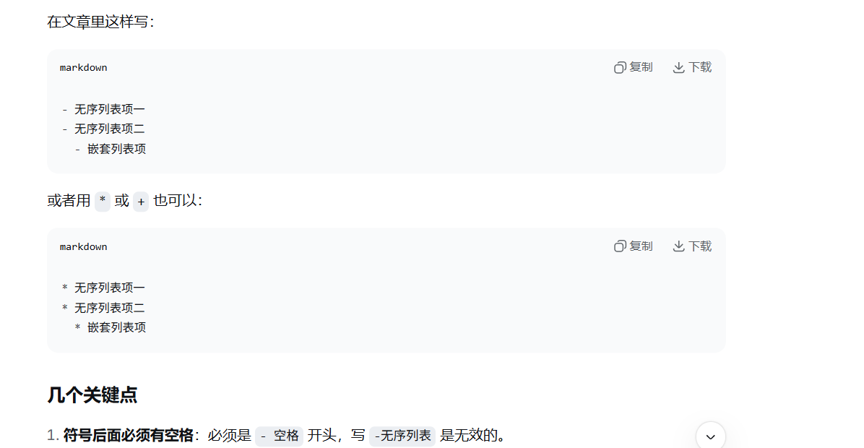


有序项内容
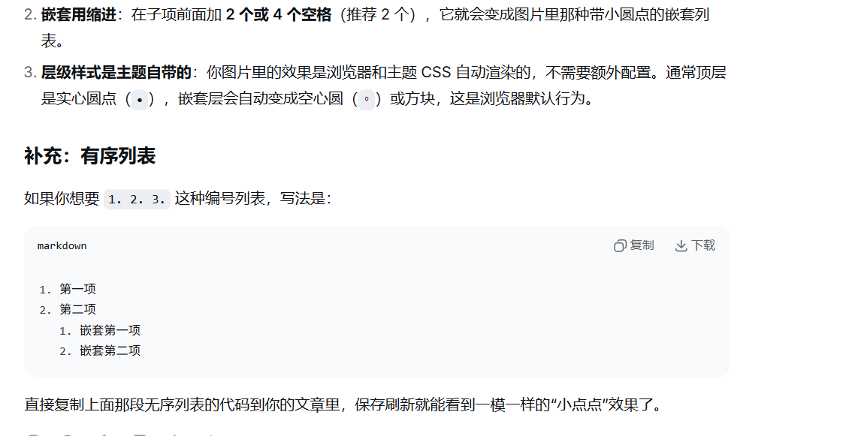
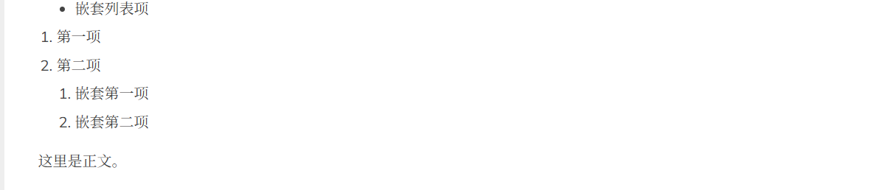

关于英文语言的展示
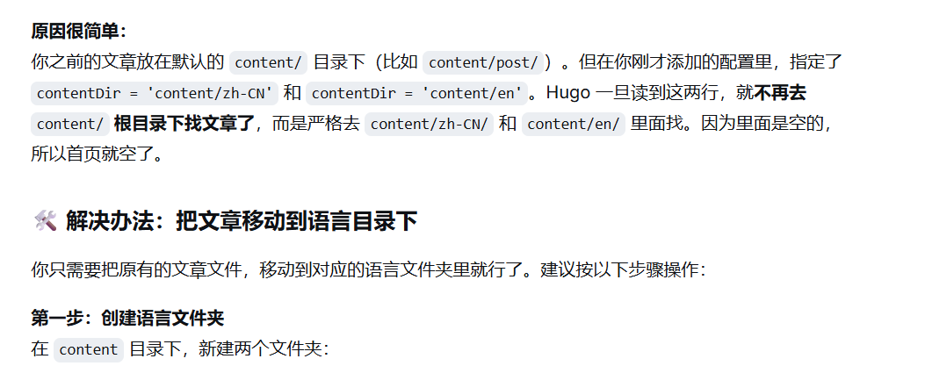
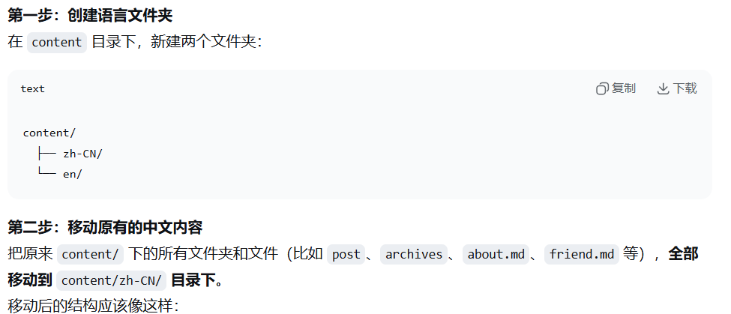
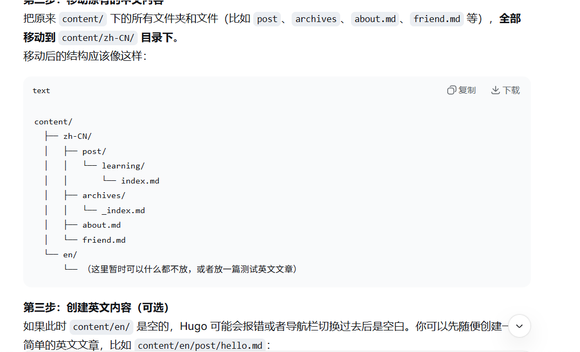
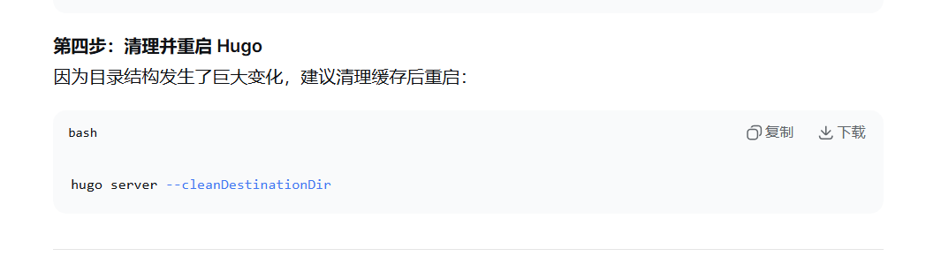
总结Hugo不能直接翻译，需要自行将翻译后的文件存放到en文件夹里面

时间自动更新

Hugo.toml直接配置
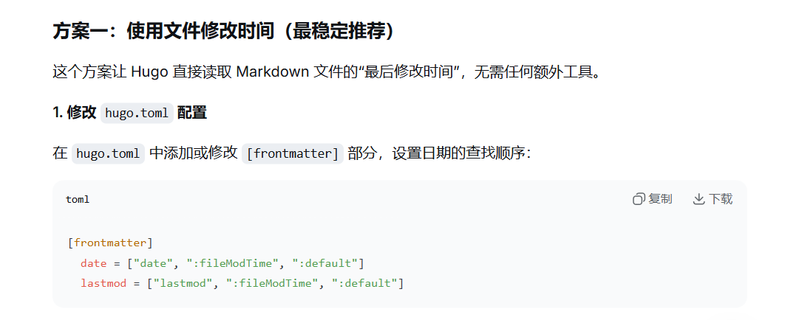
[frontmatter]
date = ["date", ":fileModTime", ":default"]
lastmod = ["lastmod", ":fileModTime", ":default"]
日期不用管直接自动会贴
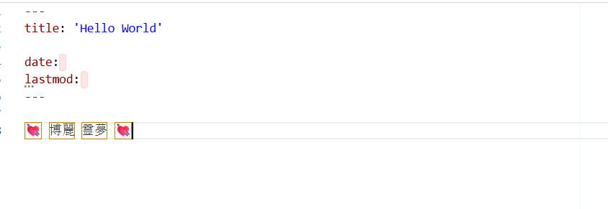
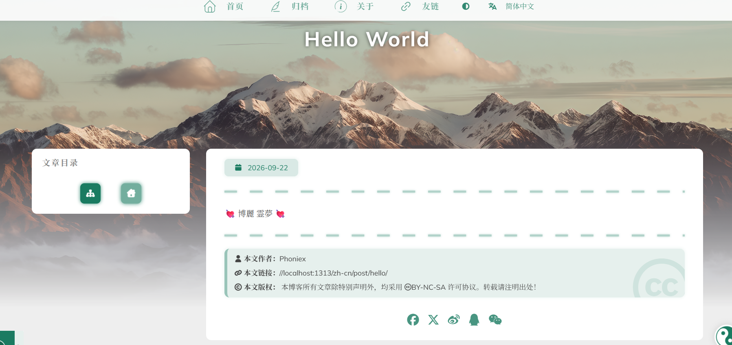
但是每次如果做修改的话可能会有点问题所以保持观望

Hugo new 创建文章
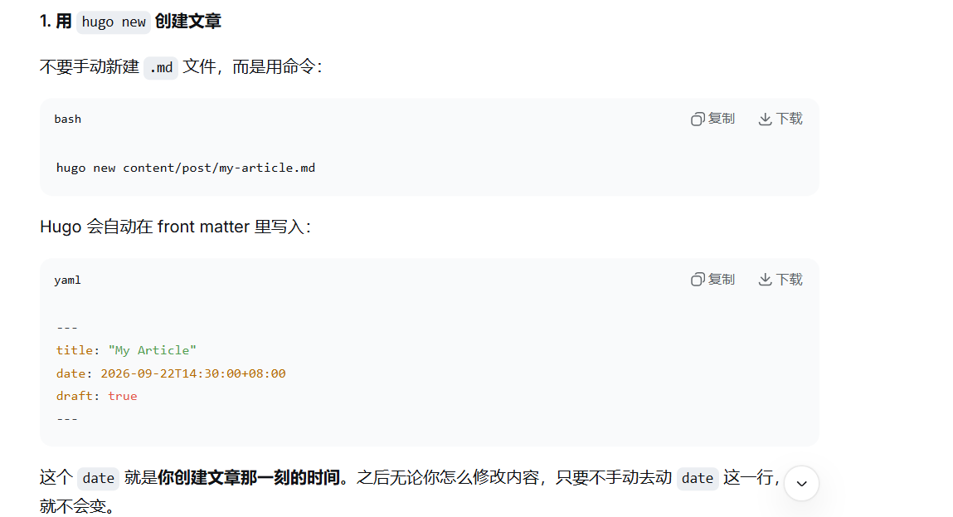
hugo new content/post/my-article.md
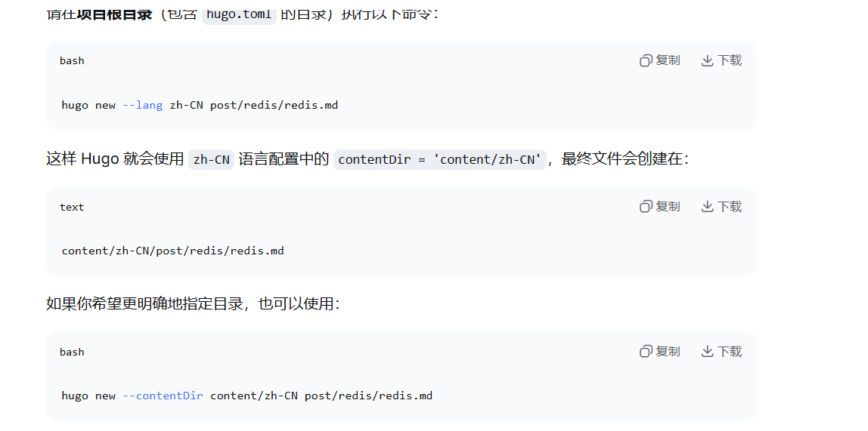
hugo new -c content/zh-CN post/redis/redis.md
hugo new --contentDir content/zh-CN post/redis/redis.md

代码高亮
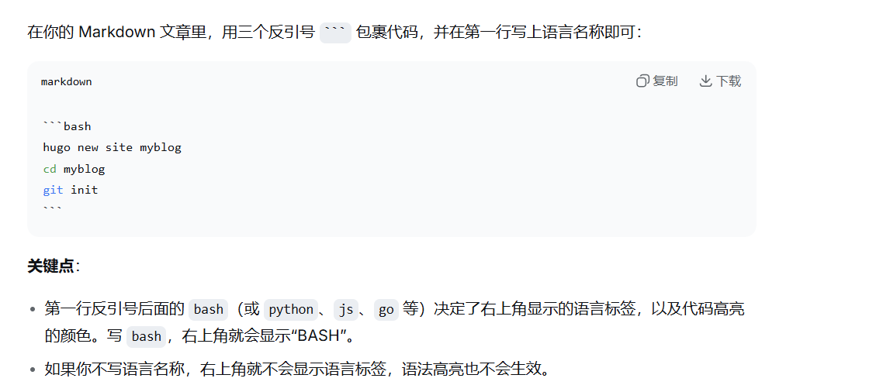
```bash
hugo new site myblog
cd myblog
git init
```
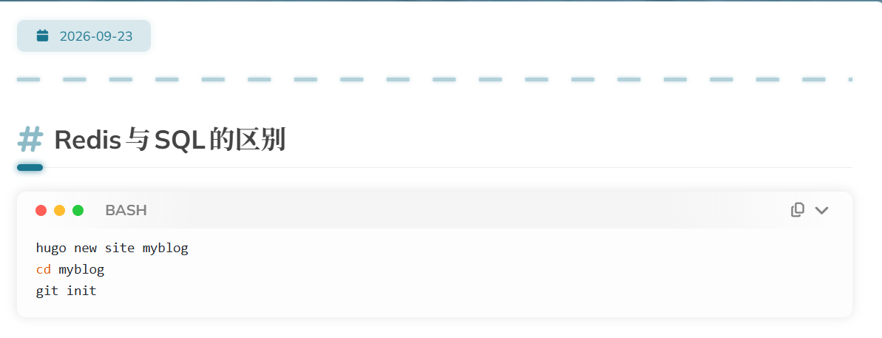

表格效果
